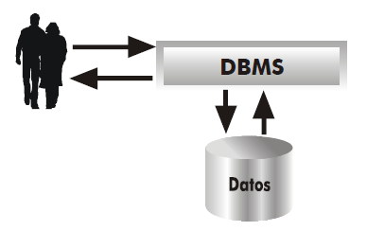

“Ilustración 1, Esquema del funcionamiento y utilidad de un sistema gestor de bases de datos”. (Sanchéz, 2004, pág. 9)

